Vår Städdag
Helgesås Samfällighetsförening
17/4 - 2021 kl 10-12
(Fika efteråt!!)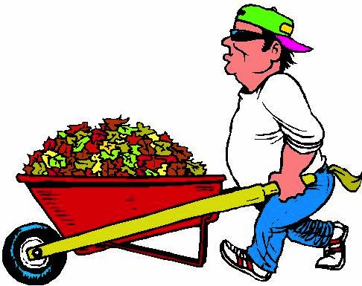

Vårt område är mycket vackert. Låt oss hjälpa till att behålla det så igenom att samlas den 17/4 klockan 10:00 på ängen för en städdag. Kom till ängen med förslag om städmoment. Vi gör en insats samtidigt som vi umgås med grannar man kanske inte hinner prata med så ofta.
Vi kör kl 10-12. Sedan njuter vi av en god fika med korv, saft och kaffe efteråt hos Petra och Malin på Lottas väg 1!! Bra, eller hur?
Skriv upp det på almanacken!
Mycket välkomna!

Styrelsen

